 | MARATHON DE PARIS 2011  FICHE D’INSCRIPTION POUR LES MARATHONIENS  (HEBERGEMENT ET RESTAURATION) | 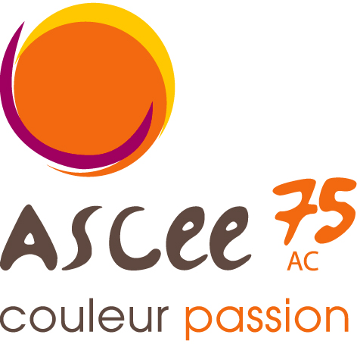
A RETENIR :Une seule fiche d’inscription par adhérent

ADHERENT ASCEE :

Nom : Prénom : .

Sexe : ……………………………… Date de Naissance : …………………………….………………….

Adresse personnelle complète : …………………………………………………………………………

……………………………………………………………………………………………………………….

Tél : …………………………………… Tél portable :……………………………………………

Email : ………………………………………………………………………………………………………

Club : ………………………………………………………………………………………………………..

N° Licence (joindre copie de la licence en cours de validité pour la saison 2010/2011) : ……………………………………………

Certificat médical (joindre l’original du certificat médical) : ………………………………………………………………….

ASCEE : N° DE CARTE :

N’OUBLIEZ PAS DE VOUS MUNIR DE VOTRE ORIGINAL DE CARTE D'ADHERENT (Elle vous sera réclamée dès votre arrivée à l’Arche)

AYANT(S) DROIT(S) :

NOM : PRENOM :

Epoux  Epouse  Concubin  Concubine  Enfant 

NOM : PRENOM :

Epoux  Epouse  Concubin  Concubine  Enfant 

Adresse ASCEE : …………………………………………………………………………………………

Nom et prénom du correspondant ASCEE : ……………………………………………………………

Son Tel : …………………………………… Son mail :………………………………………………….

Veuillez nous indiquer votre taille de maillot (S,M,L,XL...) :

Mode de transport de votre domicile à l’Arche de la Défense :

Mini-bus  Voiture  Autres 
(hauteur maxi 2,40)

Jour d’arrivée : Samedi 9 avril 2011 - Heure d’arrivée : ……………………………………………

Jour de Départ : Dimanche 10 avril 2011 - Heure de départ : ……………………………………….

FRAIS D’INSCRIPTION INDIVIDUELS

Le forfait comprend le pot d'accueil, les repas du samedi soir et du dimanche midi et le ravitaillement d'après course ainsi qu'un ticket de métro

Tarif forfait Hébergement hôtel en chambre double + restauration par personne : 75 €

Tarif forfait Hébergement hôtel en chambre individuelle + restauration par personne : 105 €

Tarif forfait restauration seule : 45 €

Les repas sont prévus dans l’Arche sud du Ministère à la Défense.

L'hébergement a lieu à l'hôtel CITEA de Courbevoie (à 500 m de la grande Arche) en chambre double

PRESTATIONS | TARIF  Unitaire | NOMBRE  d’inscriptions | TOTAL
Forfait hébergement chambre double + restauration | 75 € |  | €
Forfait Hébergement chambre individuelle + Restauration | 105 € |  | €
Forfait Restauration seule | 45 € |  | €
TOTAL |  |  | €

Je souhaite partager ma chambre avec :

NOM:

Prénom:

ASCEE d'appartenance:

Je reconnais et accepte que par le seul fait de mon inscription, je m’engage à me soumettre à l’ensemble des dispositions du règlement du marathon de Paris 2011 joint à la lettre adressée aux marathoniens.

Joindre un chèque du montant des inscriptions établi à l'ordre de l'ASCEE AC

Fait à le

Signature du président de l'ASCEE Signature de l’adhérent

Cachet de l'ASCEE

IMPORTANT

Merci de retourner le dossier complet accompagné du règlement, par chèque uniquement, à l’ordre de l’ASCEE-AC, à l’adresse suivante :

Ministère de l’Écologie, de l’Énergie, du Développement durable et de la Mer
ASCEE-AC – Opération Marathon de Paris 2010
A l’attention d'Eric Valéry
Arche Sud - 92055 Paris La Défense cedex

